純物質と混合物 p.20～21
学習日
検印欄
1
水は純物質で，海水は混合物である。純物質である水は，融点・沸点・密度などの性質が決まっている。
水と海水の違いは，何だろうか？
A
純物質と混合物
窒素，酸素，水のように，1種類の物質だけからなるものを1 純物質 という。
空気や海水のように，2種類以上の物質が混ざったものを2 混合物 という。
自然界にはさまざまな物質が存在しているが，その多くは何種類かの物質が混ざりあった
3 混合物 である。自然界の物質だけでなく，私たちの身のまわりにある物質の多くも，やはり3 混合物 である。
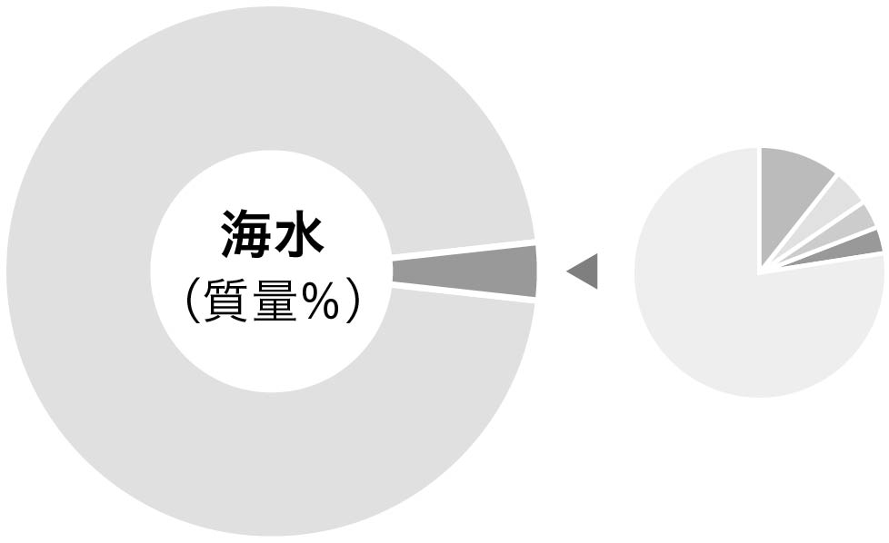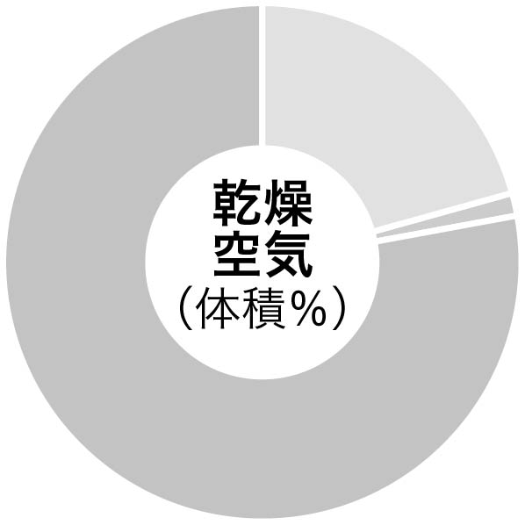
5( 酸素 )
20.95%
4( 窒素 )
78.08%
アルゴン 0.93%
6( 二酸化炭素 ) 0.04%
ネオン 0.0018%
ヘリウム 0.00052%
その他
7( 水 )
96.5%
溶けている
固体物質
その他
8( 塩化ナトリウム ) 77.8%
塩化マグネシウム 10.9%
硫酸マグネシウム 4.7%
硫酸カルシウム 3.6%
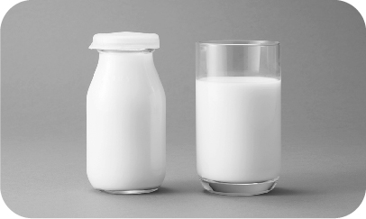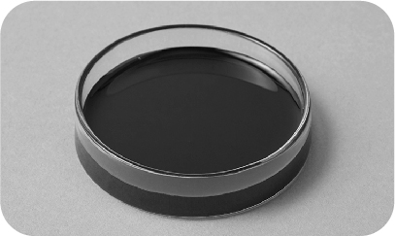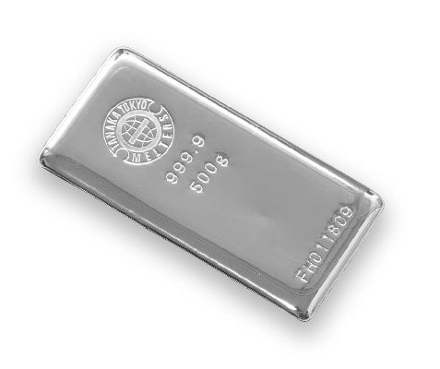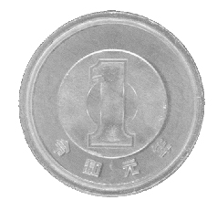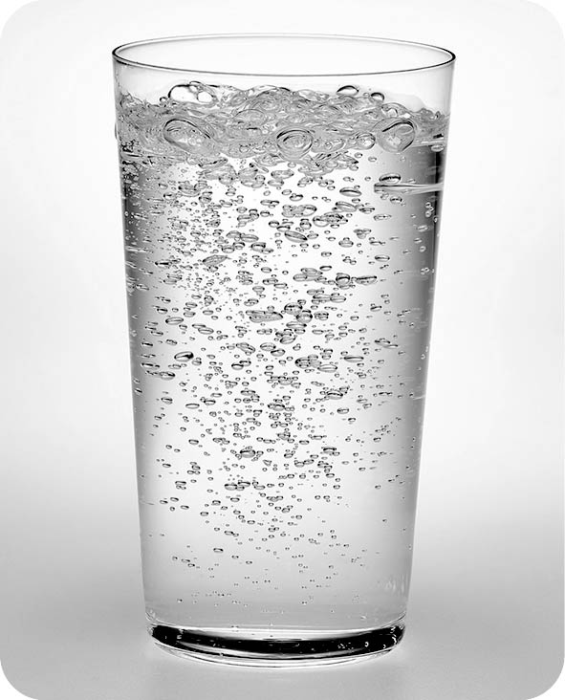
ヘリウム 牛乳 原油 金 アルミニウム 炭酸水
・ ・ ・ ・ ・ ・

・ ・ ・ ・ ・ ・
純物質 線で結んでみよう 混合物
B
純物質と混合物の性質の違い
9 純物質 は，融点・沸点・密度などの性質が決まっている。
10 混合物 は，融点・沸点・密度などの性質が混合比によって変化する。
11 沸点 ：液体が沸騰して気体になる温度。
12 融点 ：固体が融解して液体になる温度。
13 密度 ：単位体積あたりの物質の質量。水の密度は4℃で1.0 g/cm³。

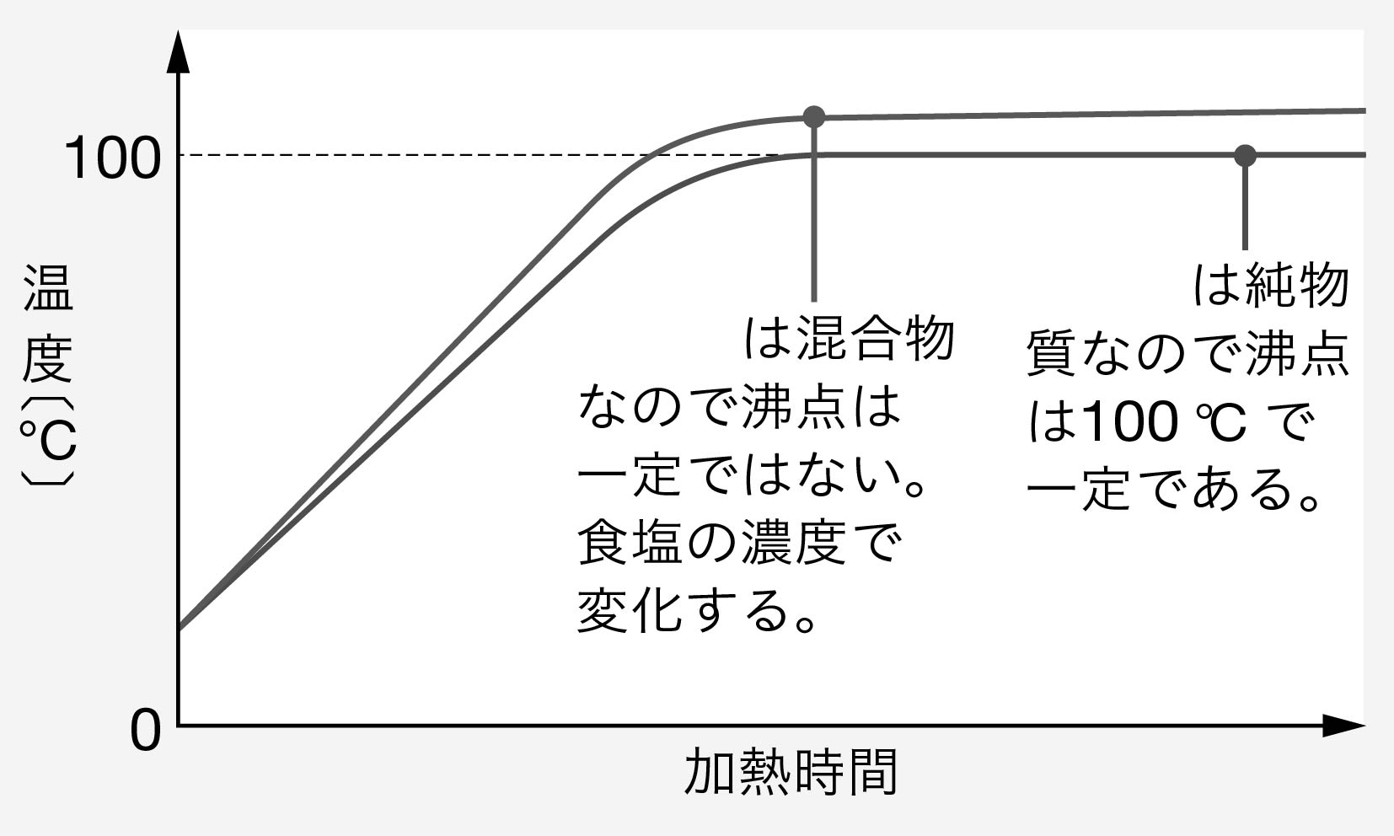
水は14 純物質 なので，沸点は100℃，融点は0℃という決まった値をもつ。
水に食塩などを溶かした水溶液は
15 混合物 であり，水に溶かす物質の種類や量を変えることによって，水溶液の融点・沸点・密度を変えることができる。
16
17
16
17
16 食塩水 17 水

□Lv.1 ① 1種類の物質だけからなるものを何という？ 純物質
② 2種類以上の物質が混ざったものを何という？ 混合物
□Lv.2 次の(1)～(8)の物質を純物質と混合物に分類せよ。
(1) 空気 (2) 酸素 (3) 塩化ナトリウム (4) 海水
(5) 鉄 (6) 二酸化炭素 (7) 銅 (8) 原油
純物質 （2） ，（3） ，（5） ，（6） ，（7）
混合物 （1） ，（4） ，（8）

●Memo●

